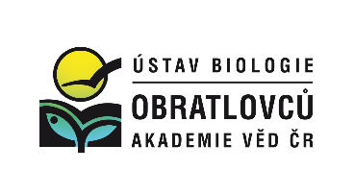

Tisková zpráva 17. 3. 2021

Ústav biologie obratlovců AV ČR
www.ivb.cz

Cena za rozmnožování u ještěrek? vyšší parazitace

Natália Martínková z Ústavu biologie obratlovců AV ČR, se v pilotním výzkumu na ještěrkách obecných zaměřila na negativní důsledky jejich chování v období rozmnožovaní. Ve spolupráci s kolegy z Masarykovy univerzity a Ústavu živočišné fyziologie AV ČR zjistila, že ještěrky obecné, které dosáhly pohlavní dospělosti, mají víc klíšťat než ještěrky mladé, a to díky zvýšené aktivitě, kterou vykonávají při hledání vhodného partnera, bránění svého území, či shánění dostatku potravy pro správný vývin vajec. Výsledky výzkumu byly publikovány v Journal of Vertebrate Biology.

Ještěrka obecná (Lacerta agilis) patří mezi nejrozšířenější ještěrky v České republice. Jedná se o hbité zvíře, které žije na loukách, slunných stráních, sadech i okrajích lesů. Mláďata ještěrek se líhnou z vajec a již od vylíhnutí jsou naprosto samostatná. Pokud se toho dožijí, dospívají v 1,5-2 letech. A tehdy pro ještěrky začíná náročné období. Samci aktivně brání své území, které může mít i přes 200 m², před nezvanými hosty. Samice se zase intenzivně věnují shánění potravy, aby zajistily co nejvíce zdrojů pro správný vývoj vajec. Oba typy chování vedou ke zvýšené aktivitě a pohybu.

Natália Martínková z Ústavu biologie obratlovců AV ČR spolu s kolegy Radovanem Smolinským z Masarykovy univerzity a Zuzanou Hiadlovskou z Ústavu živočišné fyziologie AV ČR se rozhodla otestovat hypotézu, zda pohlavní rozmnožování zvyšuje pravděpodobnost infekce parazity. Vědci zohlednili aktivitu všech druhů, které se na této interakci podílí. „Běžně se studuje aktivita klíšťat, nebo aktivita ještěrek. My jsme spojili tyto přístupy a zohlednili to, že klíště se na ještěrku přisaje, když je aktivní jak klíště, tak ještěrka,“ popisuje výzkum Natália Martínková.

„Pohlavní rozmnožování je riziková záležitost, protože zvířata se vystavují možným zraněním, přenosu infekce nebo riziku predace. Naše výsledky ale ukazují, že cenou za pohlavní rozmnožování není jenom možný přenos infekce od sexuálního partnera nebo konkurenta, ale i riziko, že posbíráme parazity z prostředí. Více parazitů zase může vést k oslabení jedince, a vyššímu riziku, že se stane kořistí predátora,“ dodává Natália Martínková.

Kromě parazitce a predace však ještěrky trpí i špatným managementem krajiny. Vhodná stanoviště jim zarůstají, nebo jsou ovlivněna intenzivním zemědělstvím. Člověk tak na populace ještěrek vyvíjí další tlak a není proto překvapením, že i když jde o chráněné druhy, jejich početnost v posledních letech silně poklesla.

Kontakt:

Doc. Mgr. Natália Martínková Ph.D.
Ústav biologie obratlovců AV ČR, v. v. i.
Detašované pracoviště Studenec (okr. Třebíč)

Telefon: +420 560 590 605

Mobil: +420 606 124 586
E-mail: martinkova@ivb.cz
Odkaz na publikaci a DOI: https://bioone.org/journals/journal-of-vertebrate-biology/volume-70/issue-2/jvb.20128/Ectoparasite-load-increase-in-reproductively-active-sand-lizards/10.25225/jvb.20128.full
Publikováno: Journal of Vertebrate Biology

Fotogalerie
Autor fotek: Radovan Smolinský
Titulek: ještěrka obecná je nerozšířenějším druhem v České republice, nicméně vhodné biotopy díky činnosti člověka rychle ubývají
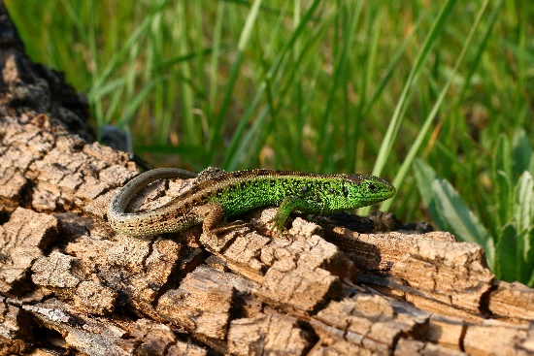
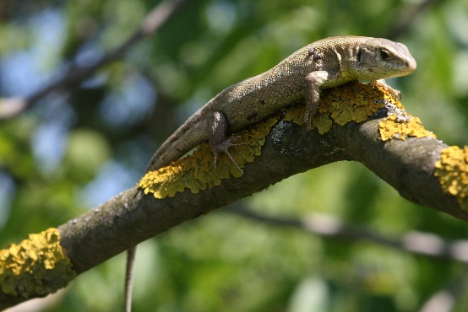
Natália Martínková v terénu na jižní Moravě
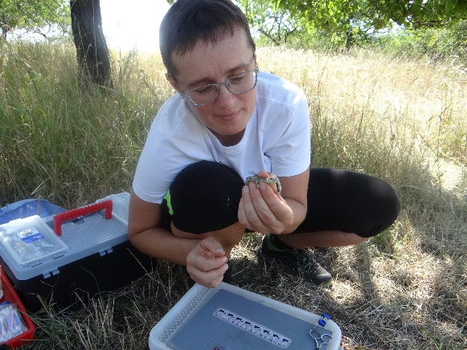
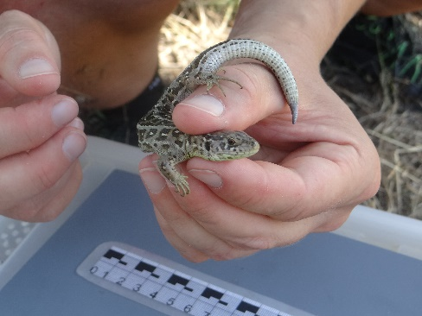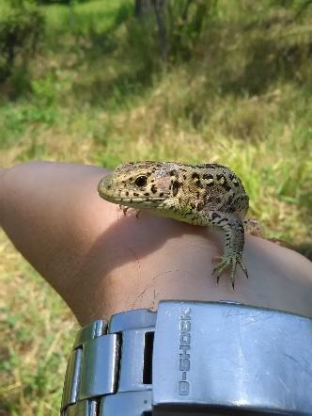
Manipulace ještěrek v terénu
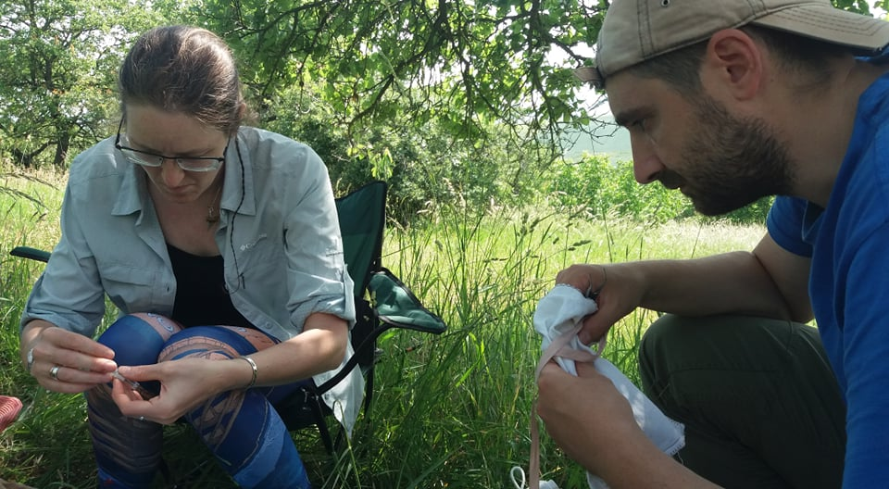
Zuzana Hiadlovská z ÚŽFG a Radovan Smolinský z MU při práci v terénu

